**exe 01 - Listar todos os produtos com a respectiva descrição de unidade e valor unitários**

Resposta: [SELECT](http://localhost:8080/phpmyadmin/url.php?url=https://dev.mysql.com/doc/refman/8.0/en/select.html) desc\_produto,unidade\_produto,valor\_unit from produto;

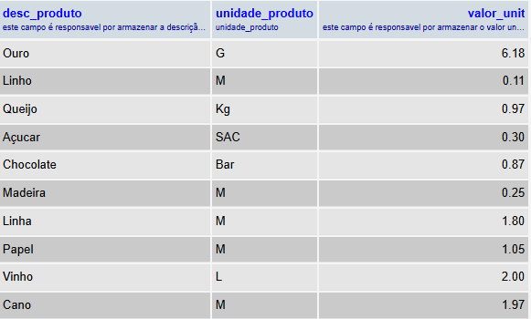

**EXE 02- Listar da tabela cliente o CNPJ, o nome do cliente e o seu endereço**

Resposta: [SELECT](http://localhost:8080/phpmyadmin/url.php?url=https://dev.mysql.com/doc/refman/8.0/en/select.html) cnpj,nomecliente,endereco from cliente;

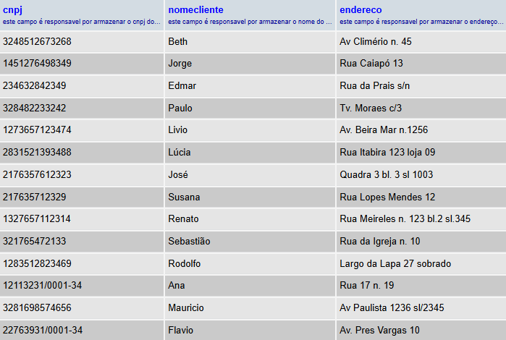

**EXE 03- Listar todo o conteúdo de vendedor**

Resposta:[SELECT](http://localhost:8080/phpmyadmin/url.php?url=https://dev.mysql.com/doc/refman/8.0/en/select.html) cod\_vendedor,nome\_vendedor,sal\_fixo,faixa\_comissao from vendedor;

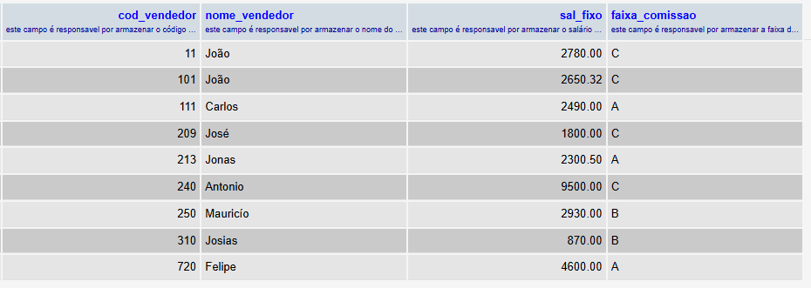

**EXE 04- O SQL permite que se apresente a saída de um SELECT com cabeçalho de colunas ao nosso gosto.**

Resposta:[SELECT](http://localhost:8080/phpmyadmin/url.php?url=https://dev.mysql.com/doc/refman/8.0/en/select.html) cod\_vendedor as numero,nome\_vendedor as nome, sal\_fixo as Rendimentos,faixa\_comissao as Comissão FROM vendedor;

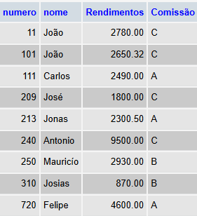

**EXE 05-Traga o nome do vendedor como “Vendedor” e o salário fixo multiplicado por 2 e o cabeçalho como salário.**

Resposta: [SELECT](http://localhost:8080/phpmyadmin/url.php?url=https://dev.mysql.com/doc/refman/8.0/en/select.html) nome\_vendedor as vendedor,sal\_fixo \* 2 as salário from vendedor;

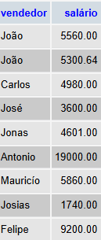

**EXE 06- Listar o número do pedido, o código do produto e a quantidade dos itens do pedido com a quantidade igual a 35 da tabela do pedido**

**Resposta:** [SELECT](http://localhost:8080/phpmyadmin/url.php?url=https://dev.mysql.com/doc/refman/8.0/en/select.html) pedido\_num\_pedido,produto\_cod\_produto,qtdeproduto from item\_do\_pedido WHERE qtdeproduto='35';

**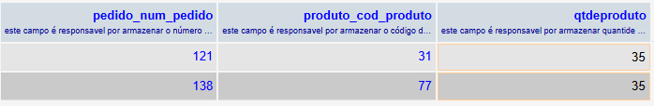**

**EXE 07-Liste os nomes e as cidades dos clientes que moram em Niterói**

**Resposta:** [SELECT](http://localhost:8080/phpmyadmin/url.php?url=https://dev.mysql.com/doc/refman/8.0/en/select.html) nomecliente, cidade from cliente WHERE cidade ='Niteroi';

**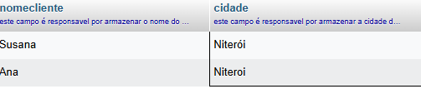**

**EXE 08-Listar os produtos que tenham unidade igual a ‘M’ e o valor unitário igual a R$1,05 reais da tabela produto**

**Resposta**[SELECT](http://localhost:8080/phpmyadmin/url.php?url=https://dev.mysql.com/doc/refman/8.0/en/select.html) desc\_produto from produto WHERE unidade\_produto = 'M' [AND](http://localhost:8080/phpmyadmin/url.php?url=https://dev.mysql.com/doc/refman/8.0/en/logical-operators.html%23operator_and) valor\_unit='1.05';

**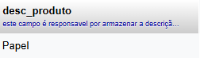**

**EXE 09-Liste os clientes e os seus respectivos endereços, que moram em São Paulo ou estejam na faixa de CEP entre 30077000 e 30079000**

**Resposta:** [SELECT](http://localhost:8080/phpmyadmin/url.php?url=https://dev.mysql.com/doc/refman/8.0/en/select.html) endereco,nomecliente from cliente WHERE cep >'30077000' [and](http://localhost:8080/phpmyadmin/url.php?url=https://dev.mysql.com/doc/refman/8.0/en/logical-operators.html%23operator_and) cep < '30079000' [or](http://localhost:8080/phpmyadmin/url.php?url=https://dev.mysql.com/doc/refman/8.0/en/logical-operators.html%23operator_or) cidade='São Paulo';

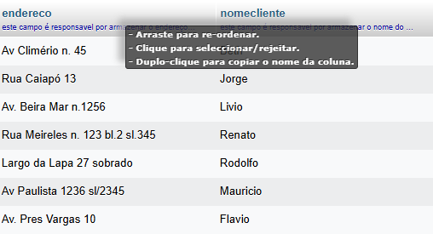

EXE 10-Mostrar todos os pedidos que não tenham prazo de entrega igual a 15

Resposta: [SELECT](http://localhost:8080/phpmyadmin/url.php?url=https://dev.mysql.com/doc/refman/8.0/en/select.html) num\_pedido from pedido WHERE prazo\_entrega != '15';

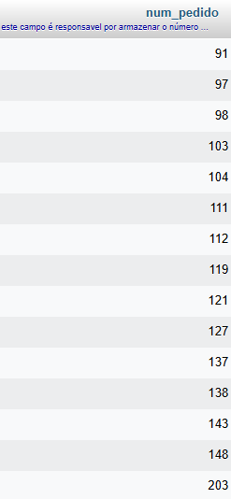

EXE 11-Listar o código e a descrição dos produtos que tenham o valor unitário na faixa de 0,32 até 2 reais

Resposta: [SELECT](http://localhost:8080/phpmyadmin/url.php?url=https://dev.mysql.com/doc/refman/8.0/en/select.html) cod\_produto,desc\_produto from produto WHERE valor\_unit BETWEEN '0.32' [and](http://localhost:8080/phpmyadmin/url.php?url=https://dev.mysql.com/doc/refman/8.0/en/logical-operators.html%23operator_and) '2.00';

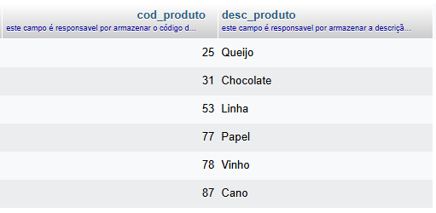

EXE 12- Listar todos os produtos que tenham o seu nome começando por “Q”

Resposta: [SELECT](http://localhost:8080/phpmyadmin/url.php?url=https://dev.mysql.com/doc/refman/8.0/en/select.html) cod\_produto,desc\_produto from produto WHERE desc\_produto [like](http://localhost:8080/phpmyadmin/url.php?url=https://dev.mysql.com/doc/refman/8.0/en/string-comparison-functions.html%23operator_like) 'Q%';

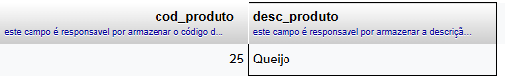

EXE 13-Listar os vendedores que não começam

Resposta: [SELECT](http://localhost:8080/phpmyadmin/url.php?url=https://dev.mysql.com/doc/refman/8.0/en/select.html) nome\_vendedor from vendedor WHERE nome\_vendedor [not](http://localhost:8080/phpmyadmin/url.php?url=https://dev.mysql.com/doc/refman/8.0/en/logical-operators.html%23operator_not) [like](http://localhost:8080/phpmyadmin/url.php?url=https://dev.mysql.com/doc/refman/8.0/en/string-comparison-functions.html%23operator_like) '%jo%; 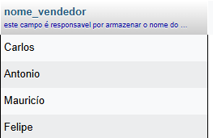

EXE 14-Listar os vendedores em ordem alfabetica em que não são da faixa de condição A e B

Resposta: [SELECT](http://localhost:8080/phpmyadmin/url.php?url=https://dev.mysql.com/doc/refman/8.0/en/select.html) nome\_vendedor FROM vendedor WHERE faixa\_comissao [in](http://localhost:8080/phpmyadmin/url.php?url=https://dev.mysql.com/doc/refman/8.0/en/comparison-operators.html%23function_in) ('A','B') ORDER by nome\_vendedor;

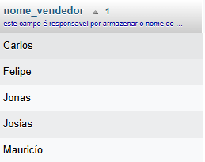

EXE 15-Mostrar os cliente que não tenham inscrição estadual,exibir todos os campos

Resposta: [SELECT](http://localhost:8080/phpmyadmin/url.php?url=https://dev.mysql.com/doc/refman/8.0/en/select.html) \* from cliente WHERE inscestadual [is](http://localhost:8080/phpmyadmin/url.php?url=https://dev.mysql.com/doc/refman/8.0/en/comparison-operators.html%23operator_is" \t "mysql_doc) null;



EXE 16-Mostrar em ordem alfabética a lista de vendedores e seus respectivos salários

Resposta: [SELECT](http://localhost:8080/phpmyadmin/url.php?url=https://dev.mysql.com/doc/refman/8.0/en/select.html) nome\_vendedor,sal\_fixo from vendedor order by nome\_vendedor;

